Прохождение программы в 5 классе по внеурочной деятельности
«ФИНАНСОВАЯ ГРАМОТНОСТЬ»
в период реализации обучения с использованием дистанционных технологий.

Дата | Тема | Рекомендации, задание | Форма отчёта | Срок сдачи работы
16.04.  2020 | Учебные мини-проекты «Расходы семьи». | Рекомендации:  Обсудить и заполнить вместе с родителями таблицу:  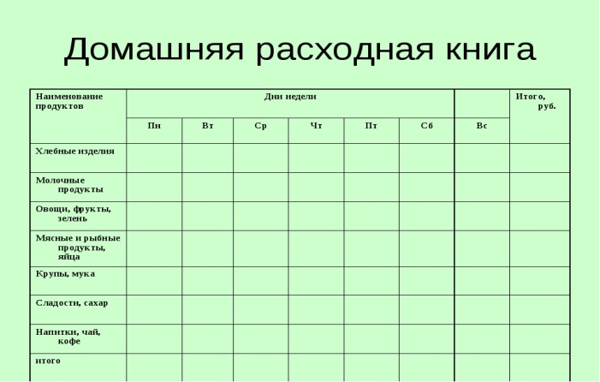
23.04  2020 | Учебные мини-проекты «Расходы семьи». | Рекомендации:  Обсудить и заполнить вместе с родителями таблицу:  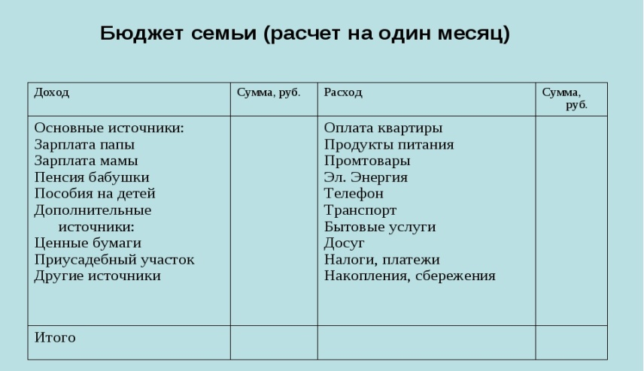
30.04.  2020 | Учебные мини-проекты «Семейный бюджет». | Рекомендации:  Обсудить и заполнить вместе с родителями таблицу:  